8 кл

1. Задание 1 № 98
Расположите в хронологической последовательности исторические события. Запишите цифры, которыми обозначены исторические события, в правильной последовательности.

1) правление Елизаветы Петровны
2) учреждение губерний
3) начало губернской реформы Екатерины II
2. Задание 2 № 159
Запишите термин, о котором идёт речь.

________________ крестьяне — категория крестьян, возникшая вследствие указа Петра I, представлявшая из себя покупаемых к частным заводам крепостных, которых в дальнейшем можно было продавать только вместе с предприятием.
3. Задание 3 № 76
Укажите название сражения, которое изображено на иллюстрации.

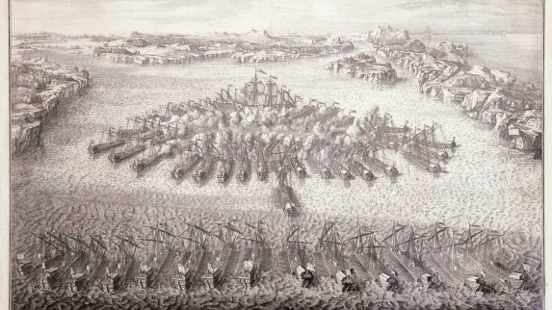
4. Задание 4 № 77
Заполните пропуск.

Изображенное на иллюстрации сражение произошло в тысяча семьсот _______ году.

5. Задание 5 № 8
Прочтите отрывок из исторического источника и выполните задание.

«Князь Орлов цены не ставил моей работе и требовал часто тому или другому показать, но я более листа одного или другого не показывала вдруг. Наконец, подготовив манифест о созыве депутатов со всей Империи, дабы лучше опознать каждой округи состояние, съехались оные к Москве, где, быв в Коломенском дворце, назначила я разных персон, вельми разномыслящих, дабы выслушать заготовленный Наказ Комиссии Уложения. Тут при каждой статье родились прения. Я дала им волю чернить и вымарать всё, что хотели. Они более половины того, что написано мною было, помарали, и остался Наказ Уложения, яко напечатан, и я запретила на оного инако взирать, как единственно он есть, то есть правила, на которых основать можно мнение, но не яко закон, и для того по делам не выписывать яко закон, но мнение основать на оном дозволено».

Назовите автора данного документа.
Укажите название политики, выражавшейся в преобразовании наиболее устаревших сторон жизни общества по инициативе монарха-реформатора, в рамках которой было созвано собрание «депутатов со всей Империи», помянутое в отрывке.
6. Задание 6 № 79
Укажите крепости, обозначенной на карте цифрой «1».

Рассмотрите карту и выполните задания 6, 7.
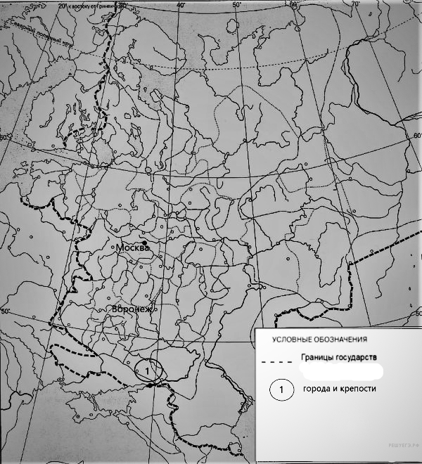
7. Задание 7 № 80
Подпишите на карте Речь Посполитую. Подпишите столицу России в период, когда Россия обрела обозначенные на карте границы.

8. Задание 8 № 237
Какие из приведённых памятников культуры были созданы в XVIII в.? Выберите два памятника культуры и запишите в таблицу цифры, под которыми они указаны.

Ознакомьтесь с приведённым перечнем и изображениями памятников культуры и выполните задания 8, 9.
1) Домострой
2) «Житие протопопа Аввакума»
3) журнал «Трудолюбивая пчела»
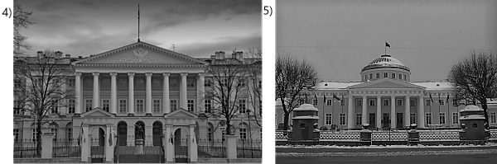
9. Задание 9 № 238
Создателем какого из приведённых памятников культуры был Александр Петрович Сумароков? Укажите порядковый номер этого памятника культуры.

10. Задание 10 № 95
Какой из приведённых исторических фактов можно использовать для аргументации следующей точки зрения: «Сословная политика Екатерины II имела исключительно продворянский характер»?
Укажите порядковый номер этого факта в списке.

1) принятие Жалованной грамоты дворянству
2) принятие Жалованной грамоты городам
3) секуляризация церковных земель

Объясните, как с помощью выбранного Вами факта можно аргументировать данную точку зрения.
11. Задание 11 № 168
Выбранный исторический деятель: (укажите букву в перечне).
Укажите одно любое историческое событие (процесс), в котором участвовал исторический деятель. Приведите два исторических факта, связанных с участием выбранного Вами исторического деятеля в этом событии (процессе).

Прочтите имена четырёх исторических деятелей. Выберите из них ОДНОГО исторического деятеля, а затем выполните задания 11, 12. Перед выполнением каждого из заданий 11, 12 укажите букву, которой выбранный исторический деятель обозначен в списке. Указанные в заданиях 11, 12 буквы должны быть одинаковыми.

Список исторических деятелей
А) Н.И. Панин  В) Г.Г. Орлов | Б) Г.А. Спиридов  Г) Жан-Поль Марат
12. Задание 12 № 169
Выбранный исторический деятель: (укажите букву в перечне).
Используя знание исторических фактов, объясните, почему событие (процесс), в котором участвовал этот исторический деятель, имело большое значение (важные последствия) для истории нашей страны и/или истории зарубежных стран.

13. Задание 13 № 13
Напишите небольшой рассказ на тему «История нашей страны в событиях моего региона».
В рассказе необходимо указать не менее двух событий, произошедших в регионе, и охарактеризовать связь этих событий с историческими процессами (событиями), происходившими в нашей стране.

8 кл
Вариант № 940
1. Задание 1 № 158
Расположите в хронологической последовательности исторические события. Запишите цифры, которыми обозначены исторические события, в правильной последовательности.

1) битва при д. Лесной
2) провозглашение России империей
3) правление Павла I
2. Задание 2 № 27
Запишите термин, о котором идет речь

«Художественный стиль и направление в искусстве XVIII в., основанное на подражании античным образцам, стремлении к выражению возвышенных героических и нравственных идеалов».
3. Задание 3 № 136
Назовите российскую императрицу, которая изображена на картине. В ответе запишите ее имя и отчество.

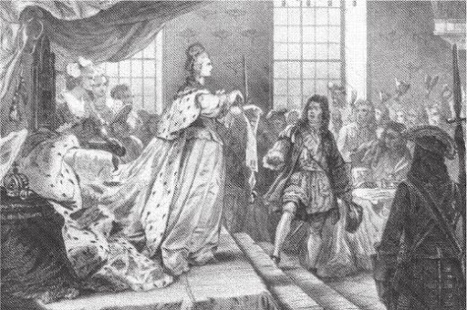
4. Задание 4 № 137
Напишите название органа власти, члены которого предложили императрице к подписанию документ, изображенный у нее в руках на иллюстрации.

5. Задание 5 № 126
Прочтите отрывок из исторического источника и выполните задание.

«За четверть века в России было построено свыше 200 новых предприятий. Это были в основном металлургические, оружейные заводы, текстильные мануфактуры, верфи, пороховые мельницы. Они работали главным образом на нужды войны. В этот период началось интенсивное освоение несметных природных богатств Урала. Здесь как грибы росли казённые и частные металлургические заводы. Первейшим промышленником эпохи был Никита Демидыч Антуфьев (Демидов) — оборотистый тульский ружейный мастер, ставший владельцем множества железоделательных и медеплавильных заводов. Уральская промышленность принесла мировую славу русскому железу, чьё качество признавалось великолепным, а цена баснословно низкой.
Царь всячески поощрял русских предпринимателей. Они получали деньги из государственной казны. Предпринимателям передавали земли, приписывали к заводам государственных крестьян, труд которых почти ничем не отличался от труда крепостных и холопов. Позднее была принята «Берг-привилегия», закон, согласно которому любой из подданных царя мог беспрепятственно основать завод на любых, в том числе и кому-то принадлежащих, землях, что позволяло не считаться с чьей-либо собственностью. Заводчикам разрешили покупать для заводов крепостных крестьян.
Вместе с тем, поощряя предпринимателей, государственные учреждения установили жёсткий контроль за всем, что делалось на частновладельческих заводах. Их хозяев за нарушение утверждённых регламентов могли лишить собственности. Это сдерживало инициативу предпринимателей, тормозило развитие свободного рынка рабочих рук и товаров. При всех своих недостатках, которые проявились позже, экономика России сумела обеспечить победу армии и флота в войне со шведами».

Назовите упоминаемого в тексте царя.
Укажите название войны, о которой говорится в тексте источника.
6. Задание 6 № 139
Укажите название государства, в результате разделов которого в состав России вошли территории, обозначенные в легенде карты цифрой «1».

Рассмотрите карту и выполните задания 6, 7.
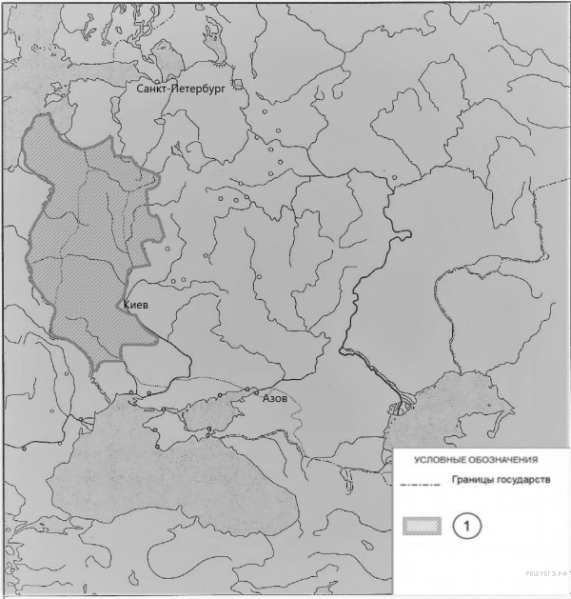
7. Задание 7 № 140
Укажите на карте названия двух государств в состав которых вошли территории государства, восточные земли которого, обозначенные в легенде карты цифрой «1», вошли в состав России.

8. Задание 8 № 21
Какие из приведённых памятников культуры были созданы в XVIII в.? Выберите два памятника культуры и запишите в таблицу цифры, под которыми они указаны.

Ознакомьтесь с приведённым перечнем и изображениями памятников культуры и выполните задания 8, 9.

1) Повесть «Путешествие из Петербурга в Москву»
2) Первая печатная датированная книга «Апостол»
3) Журнал «Трутень»
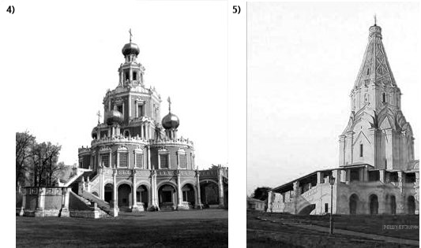
9. Задание 9 № 22
Создателем какого из приведённых памятников культуры является А. Н. Радищев? Укажите порядковый номер этого памятника культуры.

10. Задание 10 № 143
Какой из приведённых исторических фактов можно использовать для аргументации следующей точки зрения: «Типичные черты политики «просвещённого абсолютизма» за короткое царствование Петра III обнаружились особенно эффективно... Так называемый Век Екатерины начался, по существу, ещё за несколько лет до её восшествия на престол»?
Укажите порядковый номер этого факта в списке.

1) издание указа о престолонаследии
2) принятие декларации о «вооружённом нейтралитете»
3) издание Жалованной грамоты дворянству

Объясните, как с помощью выбранного Вами факта можно аргументировать данную точку зрения.
11. Задание 11 № 120
Выбранный исторический деятель: (укажите букву в перечне).
Укажите одно любое историческое событие (процесс), в котором участвовал исторический деятель. Приведите два исторических факта, связанных с участием выбранного Вами исторического деятеля в этом событии (процессе).

Прочтите имена четырёх исторических деятелей. Выберите из них ОДНОГО исторического деятеля, а затем выполните задания 11, 12. Перед выполнением каждого из заданий 11, 12 укажите букву, которой выбранный исторический деятель обозначен в списке. Указанные в заданиях 11, 12 буквы должны быть одинаковыми.

Список исторических деятелей
А) В.В. Долгорукий  В) П.И. Ягужинский | Б) Б.Х. Миних  Г) Жильбер Лафайет
12. Задание 12 № 121
Выбранный исторический деятель: (укажите букву в перечне).
Используя знание исторических фактов, объясните, почему событие (процесс), в котором участвовал этот исторический деятель, имело большое значение (важные последствия) для истории нашей страны и/или истории зарубежных стран.

13. Задание 13 № 13
Напишите небольшой рассказ на тему «История нашей страны в событиях моего региона».
В рассказе необходимо указать не менее двух событий, произошедших в регионе, и охарактеризовать связь этих событий с историческими процессами (событиями), происходившими в нашей стране.

8 кл
1 вариант
1. Период дворцовых переворотов охватывает время после смерти Петра I до
1) Петра II
2) Петра III
3) Екатерины I
4) Екатерины II
2. Главная особенность внутренней политики эпохи дворцовых переворотов заключалась в
1) расширении привилегий дворянства
2) борьбе за освобождение крестьян от крепостного права
3) расширении полномочий городов, городского самоуправления
4) полном отсутствии фаворитов
3. Отметьте сподвижника Петра I, способствовавшего возведению на престол его супруги Екатерины I?
1) Н. Репнин
2) И. Долгорукий
3) А. Меншиков
4) Н. Некрасов
4. Когда был создан Верховный тайный совет?
1) в 1721 г.
2) в 1726 г.
3) в 1740 г.
4) в 1765 г.
5. Автором картины «Меншиков в Берёзове» является художник
1) В. Суриков
2) И. Репин
3) Н. Ге
4) П. Федотов
6. Какая придворная семья оказывала значительное влияние на Петра II?
1) Ягужинские
2) Долгоруковы
3) Разумовские
4) Потёмкины
7. Как назывались условия, в соответствии с которыми должна была править Анна Иоанновна, согласно решению Верховного тайного совета?
1) протекции
2) кондиции
3) соглашения
4) проскрипции
8. В каком возрасте Иван Антонович вступил на престол?
1) ему не было и одного года
2) ему было 15 лет
3) в возрасте 25 лет
4) в возрасте 40 лет
9. В годы правления какого государя в стране был открыт Московский университет?
1) Пётр Ш
2) Пётр II
3) Елизавета Петровна
4) Анна Иоанновна
10. Какая экономическая реформа была проведена в годы правления Елизаветы Петровны?
1) появление первых мануфактур
2) отмена внутренних таможенных пошлин
3) введение серебряного стандарта рубля
4) введение золотого стандарта рубля
11. Расположите в хронологической последовательности имена следующих правителей.
1) Анна Иоанновна
2) Иван Антонович
3) Елизавета Петровна
4) Екатерина I
12. Прочитайте отрывок из исторического сочинения и ответьте на вопросы.
«Императрица _______________ была от природы одарена самыми выдающимися качествами, как телесными, так и душевными. Ещё в самой нежной юности, в возрасте двенадцати лет… она была хорошо сложена и очень красива, но весьма дородна, полна здоровья и живости, и ходила так проворно, что все, особенно дамы, с трудом за ней поспевали, уверенно чувствуя себя на прогулках верхом и на борту корабля… Она была очень обходительна, умела скрывать свои чувства и была настолько далека от жестокости и настолько человеколюбива, что, не желая проливать крови, не наказывала смертью ни убийцу, ни разбойников».
1) О какой императрице идёт речь?
2) Какое высшее учебное заведение было открыто в правление этой императрицы?
3) В каком городе было открыто это учебное заведение?

8 кл.

1. Эпоха дворцовых переворотов длилась с:
1) 1682-1689 гг.
2) 1700-1721 гг.
3) 1730-1740 гг.
4) 1725-1762 гг.
2. В эпоху дворцовых переворотов у власти не была
1) Екатерина I
2) Елизавета Петровна
3) Софья Алексеевна
4) Анна Иоанновна
3. Как назывался документ, принятый Петром III в 1762 г.?
1) Табель о рангах
2) Манифест о вольности дворянской
3) Соборное уложение
4) Устав воинский
4. В каком году, после дворцового переворота, началось царствование Елизаветы Петровны?
1) 1682 г.
2) 1725 г.
3) 1730 г.
4) 1741 г.
5. «Верховниками» называли
1) членов Кабинета министров
2) членов Сената
3) членов Верховного тайного совета
4) членов Синода

6. «Кондиции», направленные Анне Иоанновне, предполагали
1) абсолютную царскую власть
2) установление республики
3) ограничение власти императрицы
4) сословно-представительную монархию

7. Кто из российских императриц при вхождении на трон отменил смертную казнь?
1) Екатерина I
2) Елизавета Петровна
3) Екатерина II
4) Анна Иоанновна

8. Кто правил в России во время русско-турецкой войны 1735-1739 гг.?
1) Петр III
2) Елизавета Петровна
3) Петр I
4) Анна Иоанновна
9. Как называют период в истории России XVIII в., в который происходили частые смены правителей на троне, нередко при помощи оружия?
1) Смута
2) дворцовые перевороты
3) опричнина
4) «бунташный век»
10. Как назывались условия вступления на престол Анны Иоанновны, составленные членами Верховного тайного совета?
1) челобитная
2) реляция
3) кондиции
4) договор

11. Елизавета Петровна взошла на престол в результате
1) избрания ее Земским собором
2) дворцового переворота
3) завещания Петра I
4) приглашения Верховного тайного совета

12. Основные военные действия Семилетней войны происходили в период правления
1) Екатерины I
2) Петра I
3) Елизаветы Петровны
4) Анны Иоанновны

13. Одним из итогов правления императрицы Елизаветы Петровны было
1) засилье иностранцев в высших органах государственной власти
2) расширение привилегий дворянства
3) проведение политики «просвещенного абсолютизма»
4) введение подушной подати
14. Какие два из названных имён принадлежат русским полководцам, участникам Семилетней войны?
1) П.А. Румянцев
2) Б.П. Шереметев
3) П.С. Салтыков
4) М.Б. Шеин

